我们以oralce作为我们的数据库，
因为在oracle中一个用户代表一个应用（mysql 是一个数据库一个应用）。
所以我们先创建一个用户- onlineshop
create user onlineshop IDENTIFIED by 123456
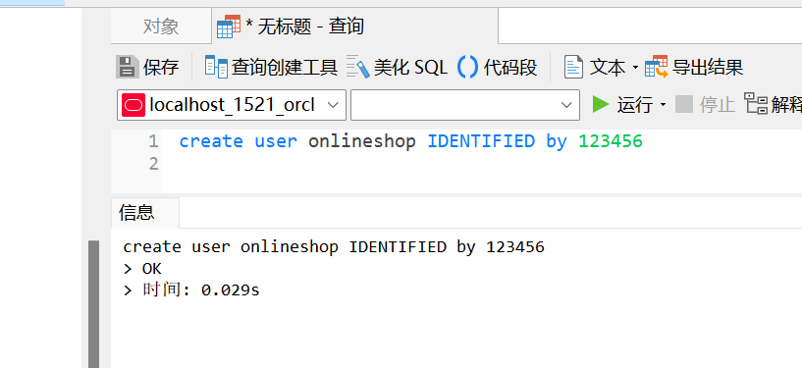
对这个用户进行基本的赋权 ，可以进行连接， 和创建表， 删除表， 对表进行增删改查操作
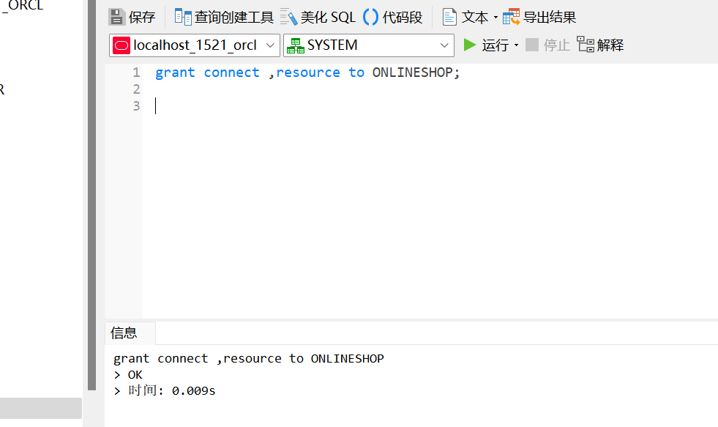
接下来我们在这个用户的下面搭建我们整个应用所需的数据库表。
auto_increment我们注意到oracle并不支持这种自增方式。

具体sql语句
-- 表 1 ： 用户表
create table users(
user_id number primary key ,-- 用户id
userName varchar(40) not null unique, --用户名称
password varchar(40) not null, -- 用户密码
userPhoneNumber varchar(11) null -- 用户电话号码
);-- 表 2 ： 分类表
create table category(
category_id number primary key ,
category_name varchar(20) not null
);
-- 表 3 ： 商品表
create table product(
product_id number primary key, -- 商品id
product_name varchar (100) not null, -- 商品名称
category_id number not null, --商品类别
product_title varchar (30) not null, -- 商品详情页标题
product_intro VARCHAR(400) not null, --商品简介
product_picture varchar(200) , -- 商品主图
product_selling_price BINARY_DOUBLE not null,--商品价格
product_num number not null, -- 存货
product_sales number not null, -- 销售量
constraint FK_product_category foreign key (category_id) references category (category_id)
);
-- 表 4 ： 照片表
create table product_picture(
id number primary key ,
product_id number not null, -- 照片id
product_picture varchar(200), -- 照片
constraint FK_product_id foreign key (product_id) references product (product_id)
);
-- 表 5 ： 购物车表
create table shoppingCart(
id number primary key ,
user_id number not null, -- 用户 id
product_id number not null, -- 商品id
num number not null, -- 商品数量
constraint FK_user_id foreign key (user_id) references users (user_id),
constraint FK_shoppingCart_id foreign key (product_id) references product (product_id)
);
-- 表 6 : 订单表
create table orders(
id number primary key ,
order_id date not null, -- 订单编号
user_id number not null, -- 用户id
product_id number not null, -- 商品id
product_num number not null, -- 商品数量
product_price number not null, -- 总价格
order_time date not null, -- 下订单时间
constraint FK_order_user_id foreign key (user_id) references users (user_id),
constraint FK_order_id foreign key (product_id) references product (product_id)
);
--表7
create table carousel(
carousel_id number primary key,
imgPath char(200) not null,
describes char (50) not null
);

七个表的自增序列

表一、
create sequence SEQ_USERS
minvalue 1 --增长最小值
maxvalue 99999999 --增长最大值，也可以设置nomaxvalue(不设置最大值)
start with 1 --从1开始计数
increment by 1 --自增步长为1
cache 50 --设置缓存cache个序列，如果系统挂掉或者其他意外导致系统序列不连续，也可以设置nocache防止跳号
cycle; --循环，当达到最大值时，不是从start with设置的值开始循环，而是从1开始循环

表二、
create sequence SEQ_ category
minvalue 1 --增长最小值
maxvalue 99999999 --增长最大值，也可以设置nomaxvalue(不设置最大值)
start with 1 --从1开始计数
increment by 1 --自增步长为1
cache 50 --设置缓存cache个序列，如果系统挂掉或者其他意外导致系统序列不连续，也可以设置nocache防止跳号
cycle; --循环，当达到最大值时，不是从start with设置的值开始循环，而是从1开始循环

表三、
create sequence SEQ_product
minvalue 1 --增长最小值
maxvalue 99999999 --增长最大值，也可以设置nomaxvalue(不设置最大值)
start with 1 --从1开始计数
increment by 1 --自增步长为1
cache 50 --设置缓存cache个序列，如果系统挂掉或者其他意外导致系统序列不连续，也可以设置nocache防止跳号
cycle; --循环，当达到最大值时，不是从start with设置的值开始循环，而是从1开始循环

表四、
create sequence SEQ_product_picture
minvalue 1 --增长最小值
maxvalue 99999999 --增长最大值，也可以设置nomaxvalue(不设置最大值)
start with 1 --从1开始计数
increment by 1 --自增步长为1
cache 50 --设置缓存cache个序列，如果系统挂掉或者其他意外导致系统序列不连续，也可以设置nocache防止跳号
cycle; --循环，当达到最大值时，不是从start with设置的值开始循环，而是从1开始循环

表五、
create sequence SEQ_shoppingCart
minvalue 1 --增长最小值
maxvalue 99999999 --增长最大值，也可以设置nomaxvalue(不设置最大值)
start with 1 --从1开始计数
increment by 1 --自增步长为1
cache 50 --设置缓存cache个序列，如果系统挂掉或者其他意外导致系统序列不连续，也可以设置nocache防止跳号
cycle; --循环，当达到最大值时，不是从start with设置的值开始循环，而是从1开始循环

表六、
create sequence SEQ_orders
minvalue 1 --增长最小值
maxvalue 99999999 --增长最大值，也可以设置nomaxvalue(不设置最大值)
start with 1 --从1开始计数
increment by 1 --自增步长为1
cache 50 --设置缓存cache个序列，如果系统挂掉或者其他意外导致系统序列不连续，也可以设置nocache防止跳号
cycle; --循环，当达到最大值时，不是从start with设置的值开始循环，而是从1开始循环
表七、
create sequence SEQ_carousel
minvalue 1 --增长最小值
maxvalue 99999999 --增长最大值，也可以设置nomaxvalue(不设置最大值)
start with 1 --从1开始计数
increment by 1 --自增步长为1
cache 50 --设置缓存cache个序列，如果系统挂掉或者其他意外导致系统序列不连续，也可以设置nocache防止跳号
cycle; --循环，当达到最大值时，不是从start with设置的值开始循环，而是从1开始循环

